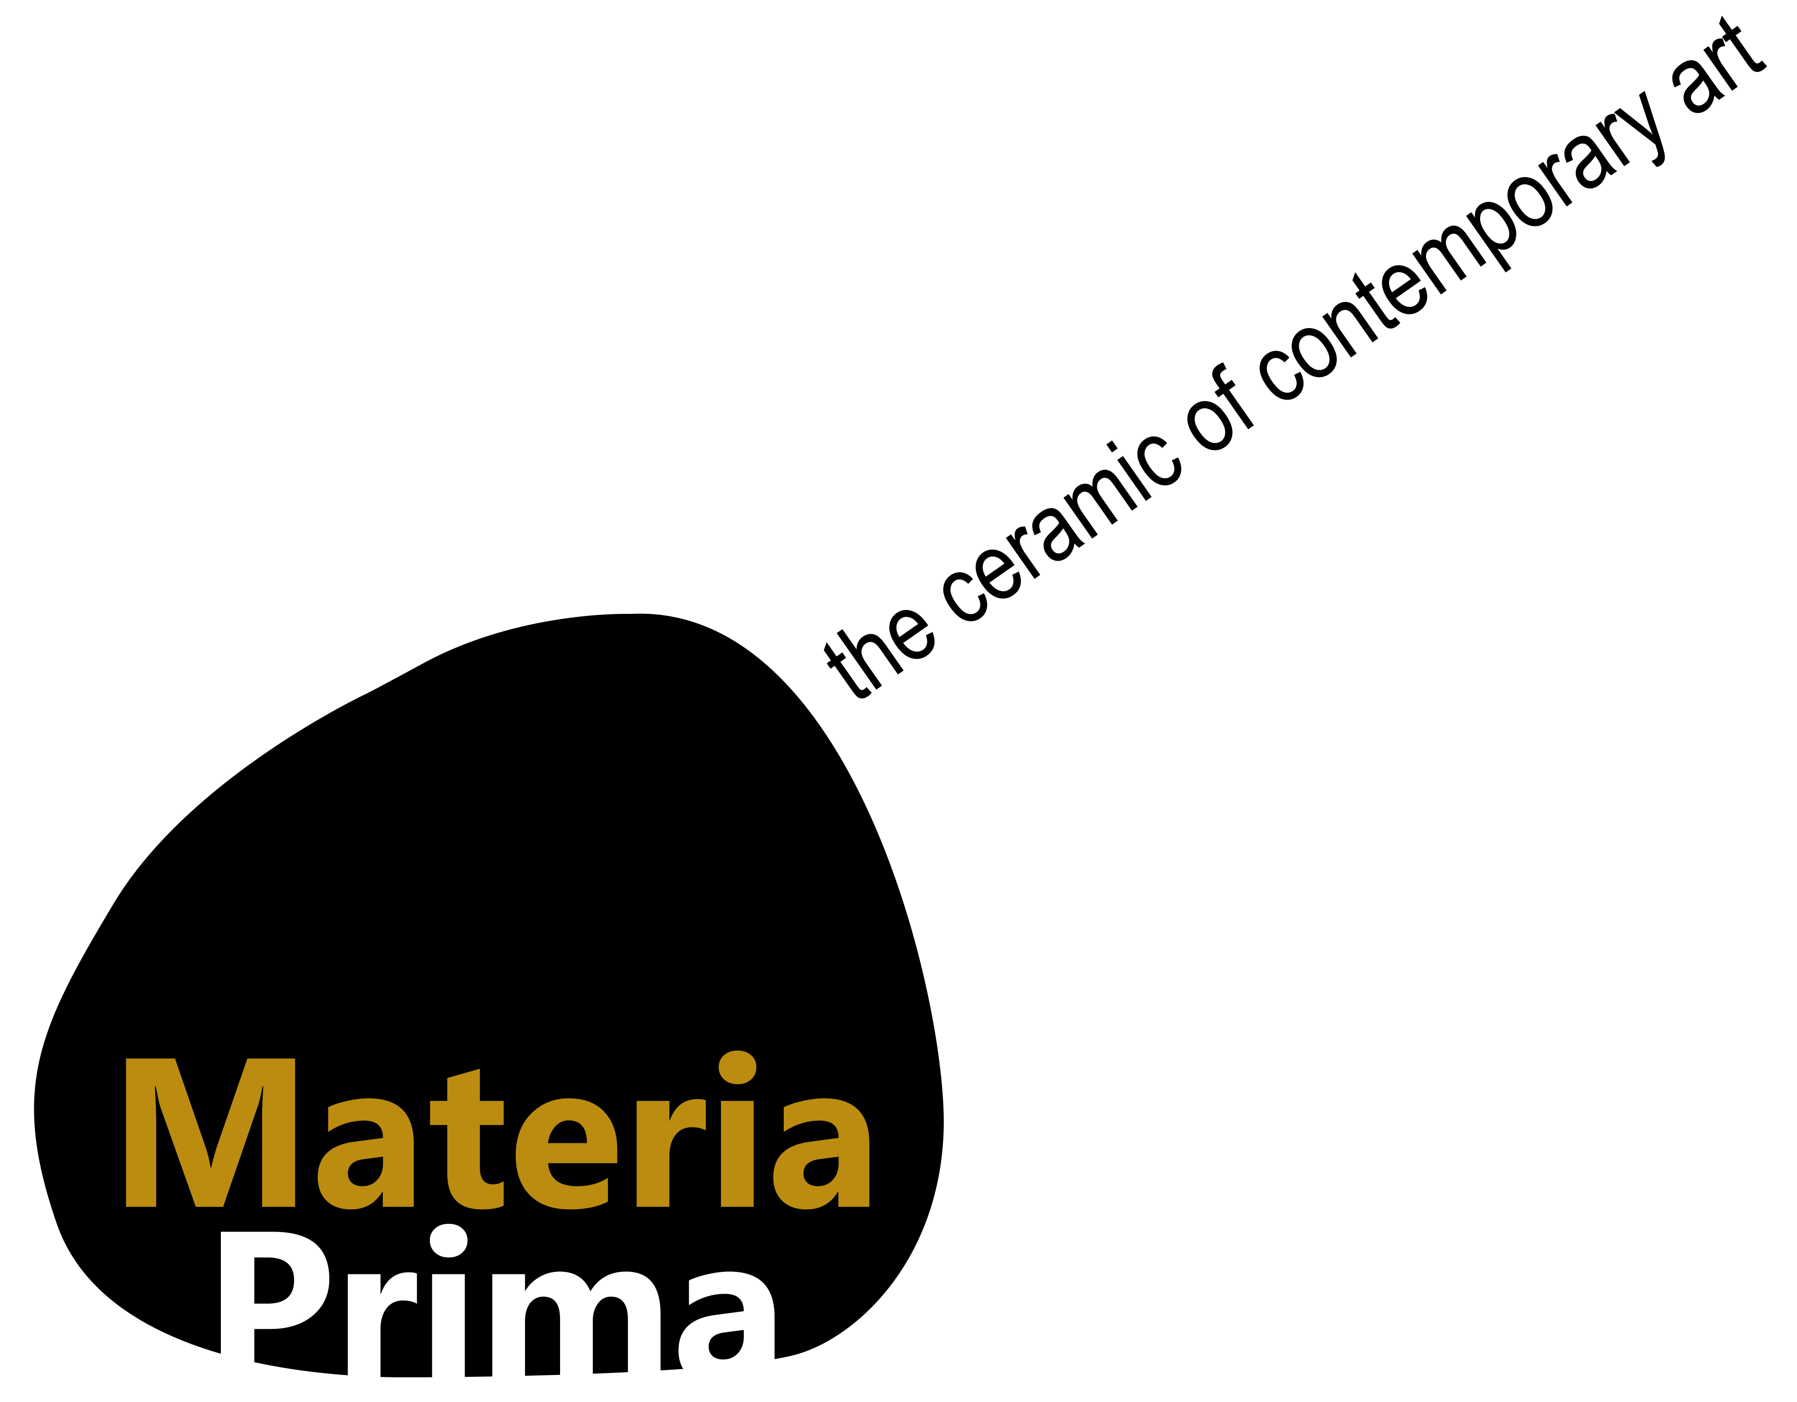
Materia Prima
La ceramica dell’arte contemporanea
Montelupo Fiorentino
19 marzo – 30 giugno 2016
progetto a cura di Marco Tonelli

Palazzo Podestarile
Leoncillo Leonardi, Giuseppe Spagnulo, Luigi Mainolfi, Giacinto Cerone, Giuseppe Ducrot

Project Room
a cura di Lorenzo Cianchi
Cristian Frosi e Diego Perrone, Irene Lupi, Nero/Alessandro Neretti e Morgane Tschamberg

Sculture in città
Gianni Asdrubali, Bertozzi & Casoni, Loris Cecchini, Ugo La Pietra,
Hidetoshi Nagasawa, Lucio Perone, Fabrizio Plessi

comunicato stampa
Si inaugura sabato 19 marzo 2016 a Montelupo Fiorentino Materia Prima, la ceramica dell’arte contemporanea, progetto a cura di Marco Tonelli, organizzato dalla Fondazione Montelupo onlus e sostenuto del Centro per l'arte contemporanea Luigi Pecci di Prato, nell'ambito di Cantiere Toscana Contemporanea promosso dalla Regione Toscana.

Montelupo Fiorentino è uno dei maggiori centri di produzione della ceramica in Italia e sede di uno dei tre musei ad essa dedicati, insieme a Faenza e Deruta. Una città della ceramica che deve avere una sua riconoscibilità non solo in senso storico e artigianale, ma anche nella ricerca e nella creazione dell’arte contemporanea. Questo lo scopo di Materia Prima, articolata in varie sezioni, due all’interno del Palazzo Podestarile e una, Sculture in città, con opere collocate all’esterno a segnare un percorso itinerante urbano.

Nel Palazzo Podestarile, vecchia sede del museo di Montelupo, si apre una mostra di carattere storico che si focalizza sull’eredità lasciata da Leoncillo a una serie di scultori - Giuseppe Spagnulo, Luigi Mainolfi, Giacinto Cerone, Giuseppe Ducrot - che, come lui, hanno utilizzato la ceramica quale strumento per tornare a una materia originaria, informe. Nella stessa sede troviamo anche Project Room, a cura di Lorenzo Cianchi, con interventi di artisti under 35 - Cristian Frosi e Diego Perrone, Irene Lupi, Nero/Alessandro Neretti e Morgane Tschamberg – che, prendono spunto dal concetto di wunderkammer, trasformano la sala museale classica con vetrine vuote in una vera e propria camera delle meraviglie. Per Sculture in città sono stati invitati sette artisti contemporanei, Ugo La Pietra, Hidetoshi Nagasawa, Fabrizio Plessi, Gianni Asdrubali, Loris Cecchini, Bertozzi & Casoni e Lucio Perone, a lavorare a stretto contatto con gli artigiani e le maestranze locali per ideare dei progetti per opere site specific in ceramica. La città di Montelupo diventa un cantiere aperto e si potrà seguire la costruzione di questi lavori che verranno realizzati in tempi diversi. I primi saranno presentati il 19 marzo.

Palazzo Podestarile
Leoncillo Leonardi, Giuseppe Spagnulo, Luigi Mainolfi, Giacinto Cerone, Giuseppe Ducrot

Nel 2015 si è celebrato il centenario della nascita di Leoncillo Leonardi (1915-1968), lo scultore italiano che insieme a Fontana (scomparso nello stesso anno) ha saputo più di ogni altro innovare il linguaggio plastico e che ha scelto di utilizzare la ceramica come sostanza esclusiva delle sue opere.
Considerando queste sue caratteristiche un’eredità ideale, il Palazzo Podestarile ospita una mostra che affronta il nucleo più profondo della rassegna Materia Prima. A partire da Leoncillo, coinvolge alcuni dei più rappresentativi scultori italiani che hanno utilizzato la ceramica (ma nessuno, al contrario di Leoncillo, in modo esclusivo) come fondamento materico, drammatico, espressivo e a volte informe del loro percorso: Giuseppe Spagnulo (1936), Luigi Mainolfi (1948), Giacinto Cerone (1957-2004), Giuseppe Ducrot (1966). In ambito italiano, e per molti di loro anche internazionale, si tratta senza dubbio dei casi più eclatanti di un uso spregiudicato e innovativo della terracotta, raggruppati secondo una progressione generazionale che finisce per coprire gli ultimi cinquanta anni della ricerca artistica in Italia.
Il percorso espositivo inizia con le opere di Leoncillo, tra cui la vertiginosa coppia Tempo ferito, che introducono a quattro ambienti, ognuno dei quali dedicato ad uno degli artisti scelti. Giuseppe Spagnulo presenta sculture recenti, realizzate appositamente, corrose e capaci di esprimere un senso tellurico e violento del lavorare la materia. Seguono quelle di Luigi Mainolfi, legate alla natura e alla forma installativa e ambientale: una grande Chioma del 1985, sua celebre opera a parete, e una serie di sfere di varie dimensioni disposte a terra. Giacinto Cerone è presente con alcune opere, esposte per la prima volta in un ciclo, che prende spunto dal suo omaggio a Gina Pane. La mostra si conclude con una rivisitazione e destrutturazione dell’idea di monumento sepolcrale, figura sdraiata e scultura orizzontale del più giovane Giuseppe Ducrot.

Project Room
interventi di Cristian Frosi e Diego Perrone, Irene Lupi, Nero/Alessandro Neretti e Morgane Tschamberg.

Project Room è una sezione di Materia Prima, allestita all’interno del Palazzo Podestarile, dedicata ai giovani artisti under 35, che vuole mostrare cosa accade quando il mondo della ceramica incontra il video, la performance, l'arte relazionale, l'innovazione industriale. “Project Room - spiega il curatore Lorenzo Cianchi, presidente del Comitato Scientifico Fondazione Museo di Montelupo e specialista di ceramica contemporanea - nasce dalla consapevolezza che per innovare un linguaggio bisogna intercettarne le insorgenze non ancora ben visibili e dargli credito, incrementando le eccellenze”. La Project Room raggruppa quattro progetti di residenza italiane, molto diverse tra loro, che si occupano della produzione e della divulgazione della ceramica contemporanea come il Museo Zauli di Faenza, Nuove//Residency di Nove di Bassano, Coefficiente H di Sticciano, Give your best in ceramic di Albissola. Project Room ospiterà a rotazione durante il periodo della manifestazione, da marzo a giugno, una selezione degli artisti che hanno preso parte ai progetti di residenza: Cristian Frosi e Diego Perrone, Irene Lupi, Nero/Alessandro Neretti e Morgane Tschamberg.

Sculture in città
Gianni Asdrubali, Bertozzi & Casoni, Loris Cecchini, Ugo La Pietra, Hidetoshi Nagasawa, Lucio Perone, Fabrizio Plessi

Con il contributo del Centro per l'arte contemporanea Luigi Pecci di Prato e nell'ambito del progetto Cantiere Toscana Contemporanea, per questa specifica azione di Materia Prima, a cura di Marco Tonelli, sono stati chiamati alcuni dei più importanti artisti italiani che usano o hanno usato la ceramica o che hanno particolare sensibilità verso i materiali come Gianni Asdrubali, Bertozzi & Casoni, Loris Cecchini, Ugo La Pietra, Hidetoshi Nagasawa, Lucio Perone e Fabrizio Plessi.
Per tutto il 2015 gli artisti sono entrati in contatto con la realtà manifatturiera di Montelupo e con i luoghi simbolo della città e da questi incontri sono scaturiti 7 progetti di grandi opere d'arte, che saranno prodotte dalle aziende della Strada della Ceramica e realizzate con materiali forniti da Colorobbia. Lo spettatore oltre alle opere potrà visitare anche i luoghi che le hanno ispirate e quelli che le hanno realizzate.
Il 19 marzo saranno inaugurati quattro di questi progetti, quelli di Ugo La Pietra, Gianni Asdrubali, Fabrizio Plessi e Lucio Perone.
Il lavoro di Ugo La Pietra, proprio davanti alla sede del Museo della Ceramica, andrà a creare un’ulteriore porta d’ingresso: sei alte strutture verticali sostenute da grandi vasi, simbolo del territorio di Montelupo Fiorentino, decorate con motivi e colori tratti direttamente dalla tradizione locale, che riprendono il disegno della facciata del museo nella disposizione e nelle dimensioni delle sue steli verticali.
Il grande muro fluido e veloce di Gianni Asdrubali, segnale visivo di forte impatto per chi accede al centro storico di Montelupo, sarà posizionato al limite degli argini del fiume Pesa. Sarà una vera e propria parete di dodici metri di lunghezza per tre di altezza, composta da formelle quadrate di 60 cm, dipinta col tipico colore zaffera che contraddistingue tante ceramiche smaltate rinascimentali della zona e che si confà a un pittore gestuale come lui.
Nella Fornace storica ora nel complesso del Palazzo Podestarile, Fabrizio Plessi riprodurrà in terracotta una trentina di monitor di un televisore degli anni Cinquanta (archeologia esso stesso), come fossero reperti di uno scavo del futuro. L’artista che si contraddistingue per l'uso della tecnologia e della video-installazione, di cui è uno dei pionieri in Italia fin dagli anni Settanta, non ha voluto qui utilizzare alcun apparato tecnologico ma interpretare il senso stesso del titolo della rassegna Materia Prima alla lettera, declinandolo all'iconografia tipica delle sue opere.
Ultima di questa prima fase, l’opera di Lucio Perone, il più giovane dei sette artisti, che ha scelto di intervenire sul pozzo dei Lavatoi, luogo a cui si fa risalire la storia della ceramica di Montelupo. Perone riprodurrà una sorta di scavo ideale, un gran mucchio di vasi che emergono dal pozzo stesso e un uomo in terracotta smaltata, inginocchiato in una posa a metà tra preghiera e scavo, che tra i detriti emersi prende tra le mani un frammento, come fosse una reliquia, l’inizio di una nuova storia.

Il progetto di Loris Cecchini che richiede un utilizzo innovativo e sperimentale delle tecnologie legate ai materiali ceramici sarà inaugurato venerdì 3 giugno 2016 in Piazza Centi, in occasione della manifestazione Céramica. Bertozzi & Casoni realizzeranno direttamente un'opera in collaborazione con le maestranze locali; nel corso del 2016 sarà inoltre avviata la costruzione del progetto di Hidetoshi Nagasawa, una vera e propria costruzione edile rivestita di frammenti di terracotta, un luogo abitativo originario. Gran parte dei lavori rimarranno permanentemente nei luoghi dove sono stati installati.

Saranno realizzati due cataloghi che documenteranno le varie sezioni della manifestazione, editi da Gli ORI, editori contemporanei, Pistoia.

AREA STAMPA CON COMUNICATI E IMMAGINI SCARICABILI SU
http://www.museomontelupo.it/new/ufficio-stampa/

Ufficio stampa MATERIA PRIMA: Davis & Franceschini – Caterina Briganti/ Lea Codognato
Tel +39 055 2347273 - info@davisefranceschini.it - www.davisefranceschini.it
Ufficio stampa Comune di Montelupo Fiorentino: Silvia Lami
Tel. +39 0571917524 – 3493971786 - ufficiostampa@comune.montelupo-fiorentino.fi.it
Comunicazione MATERIA PRIMA: Noè – Fabio Mochi
Tel. +39 055 319191 - fabio@noe.fi.it - www.noe.fi.it

Info Mostre
Palazzo Podestarile di Montelupo Fiorentino
Via Bartolomeo Sinibaldi, 45
50056 Montelupo Fiorentino
e.mail: materiaprima@museomontelupo.it

Museo della Ceramica di Montelupo
Piazza Vittorio Veneto 11
50056 Montelupo Fiorentino (FI)
Telefono: 0571/51352
Fax: 0571/542588
Email: info@museomontelupo.it

Servizi:
Biglietteria, Bookshop, Visite guidate, Didattica per scuole, Didattica per gruppi
Accessibile ai disabili, Servizi igienici, ascensore, guardaroba

Info & Booking:
www.museomontelupo.it
materiaprima@museomontelupo.it
info@museomontelupo.it

